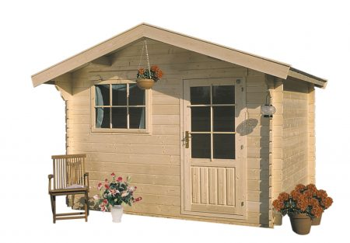
CHALET BERGER 320 X 270 CM
▪BOIS MASSIF 28 MM
▪ Dimension : 300 x 250 cm au sol ▪ Surface: 7.5 M²
▪ Débords de toit: Av = 70 cm, L/R/Ar = 20 cm.
▪ Hauteur Côté : 195 cm, Hauteur Faitière : 250 cm.
▪ Surface du toit : 11.8 M²
▪ Avec PLANCHER DE SOL
▪ Porte Simple ¾ Vitrée : 84 X 177 cm. Simple Vitrage
▪ Fenêtre 96 x 75 cm Simple Vitrage
▪ Toiture recouverte de shingles vert ou brun

TARIF EN KIT = 1990 € TTC

Montage: + 640 € TTC

Mise à Niveau Sur Agglos + 340 € TTC

Livré non teinté

Possibilité de financement (12 X sans frais)

